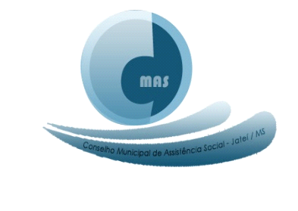

Resolução nº 007 /CMAS /2022

O Conselho Municipal de Assistência Social de Jateí em reunião ordinária realizada no dia 31 de janeiro de 2022, no uso de suas atribuições, conferidas pela Lei Municipal nº 324, de 04 de setembro de 1995, regulamentada pela Lei Municipal n°411, de 22 de março de 2002, revogada na Lei nº 593, de 15 de dezembro de 2011, nomeados através do DECRETO Nº 055/2020 de 28 de setembro de 2020 e alterado pelo Decreto Nº 60 de 18 de novembro de 2020.
Considerando a Resolução CNAS n.º 145, de 15 de outubro de 2004, que aprova a Política Nacional de Assistência Social (PNAS);
Resolve:

Art.1) Aprovar a prestação de contas DOS RECURSOS PARA AS AÇÕES CONTRA O COVID no Fundo Municipal de Assistência Social, nas ações do Sistema único de Assistência Social referente ao ano de 2021

Art.2) Esta resolução entra em vigor nesta data de sua publicação,

Jateí, 31 de janeiro de 2022

MÁRCIA BRAULINO DA SILVA
Presidente do CMAS

